Лабораторная работа № 4
Работа со строковыми и символьными данными.
Цель работы : научиться разрабатывать приложения с графическим интерфейсом при помощи библиотеки JavaFX

Задание 1

Условие к заданию 1
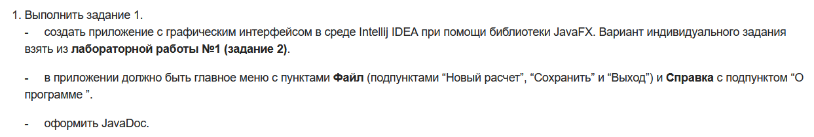
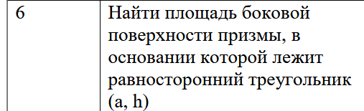

Решение задания 1
Scene.fxml
<?xml version="1.0" encoding="UTF-8"?>
<?import javafx.geometry.Insets?>
<?import javafx.scene.control.Button?>
<?import javafx.scene.control.Label?>
<?import javafx.scene.control.Menu?>
<?import javafx.scene.control.MenuBar?>
<?import javafx.scene.control.MenuItem?>
<?import javafx.scene.control.SeparatorMenuItem?>
<?import javafx.scene.control.TextField?>
<?import javafx.scene.layout.BorderPane?>
<?import javafx.scene.layout.VBox?>
<?import javafx.scene.text.Font?>
<BorderPane maxHeight="-Infinity" maxWidth="-Infinity" minHeight="-Infinity" minWidth="-Infinity" prefHeight="400.0" prefWidth="600.0" xmlns="http://javafx.com" xmlns:fx="http://javafx.com" fx:controller="com.example.lab4.MainController">
<top>
<MenuBar BorderPane.alignment="CENTER">
<menus>
<Menu mnemonicParsing="false" text="Файл">
<items>
<MenuItem mnemonicParsing="false" onAction="#handleNewCalculation" text="Новый расчет" />
<MenuItem mnemonicParsing="false" onAction="#handleSave" text="Сохранить" />
<SeparatorMenuItem mnemonicParsing="false" />
<MenuItem mnemonicParsing="false" onAction="#handleExit" text="Выход" />
</items>
</Menu>
<Menu mnemonicParsing="false" text="Справка">
<items>
<MenuItem mnemonicParsing="false" onAction="#handleAbout" text="О программе" />
</items>
</Menu>
</menus>
</MenuBar>
</top>
<center>
<VBox alignment="CENTER" prefHeight="200.0" prefWidth="100.0" spacing="15.0" BorderPane.alignment="CENTER">
<children>
<Label text="Расчет площади боковой поверхности призмы">
<font>
<Font name="System Bold" size="16.0" />
</font>
</Label>
<Label text="В основании — равносторонний треугольник" textFill="#666666" />
<TextField fx:id="sideAField" maxWidth="250.0" promptText="Сторона основания (a)" />
<TextField fx:id="heightHField" maxWidth="250.0" promptText="Высота призмы (h)" />
<Button mnemonicParsing="false" onAction="#performCalculation" prefWidth="250.0" text="Рассчитать площадь" />
<Label fx:id="resultLabel" text="Результат S(бок): ">
<font>
<Font name="System Bold" size="15.0" />
</font>
</Label>
</children>
<padding>
<Insets bottom="20.0" left="20.0" right="20.0" top="20.0" />
</padding>
</VBox>
</center>
</BorderPane>
HelloController.java
package com.example.lab4;
import javafx.fxml.FXML;
import javafx.scene.control.Label;
public class HelloController {
@FXML
private Label welcomeText;
@FXML
protected void onHelloButtonClick() {
welcomeText.setText("Welcome to JavaFX Application!");
}
}
MainController.java
package com.example.lab4;
import javafx.application.Platform;
import javafx.fxml.FXML;
import javafx.scene.control.Alert;
import javafx.scene.control.Alert.AlertType;
import javafx.scene.control.Label;
import javafx.scene.control.TextField;
import javafx.stage.FileChooser;
import javafx.stage.Stage;
import java.io.File;
import java.io.FileWriter;
import java.io.IOException;
/**
* Контроллер главного окна приложения.
* Обеспечивает обработку событий взаимодействия пользователя с главным меню и
* формой расчета площади боковой поверхности призмы, включая сохранение результатов в файл.
*
* @author Ваше Имя
* @version 1.3
*/
public class MainController {
@FXML
private TextField sideAField;
@FXML
private TextField heightHField;
@FXML
private Label resultLabel;
/** Последнее введенное пользователем значение стороны а */
private double lastA = 0.0;
/** Последнее введенное пользователем значение высоты h */
private double lastH = 0.0;
/** Переменная для хранения последнего успешного расчета площади */
private double lastCalculatedArea = 0.0;
/** Флаг, указывающий, был ли выполнен расчет */
private boolean isCalculated = false;
/**
* Выполняет расчет площади боковой поверхности призмы.
* Считывает сторону основания (a) и высоту (h).
* Использует формулу: S = 3 * a * h.
* Выводит ошибку при вводе текста или отрицательных чисел.
*/
@FXML
private void performCalculation() {
try {
double a = Double.parseDouble(sideAField.getText());
double h = Double.parseDouble(heightHField.getText());
if (a <= 0 || h <= 0) {
showAlert("Ошибка геометрии", "Размеры должны быть больше нуля!", AlertType.WARNING);
return;
}
lastA = a;
lastH = h;
lastCalculatedArea = 3 * a * h;
isCalculated = true;
resultLabel.setText(String.format("Результат S(бок): %.2f", lastCalculatedArea));
} catch (NumberFormatException e) {
showAlert("Ошибка ввода", "Пожалуйста, введите корректные числовые значения!", AlertType.ERROR);
}
}
/**
* Обрабатывает выбор пункта меню "Новый расчет".
* Очищает текстовые поля ввода и сбрасывает текущий результат.
*/
@FXML
private void handleNewCalculation() {
sideAField.clear();
heightHField.clear();
resultLabel.setText("Результат S(бок): ");
isCalculated = false;
}
/**
* Обрабатывает выбор пункта меню "Сохранить".
* Открывает диалоговое окно выбора файла (FileChooser) и записывает
* подробные результаты расчета в выбранный текстовый (.txt) файл.
*/
@FXML
private void handleSave() {
if (!isCalculated) {
showAlert("Сохранение", "Нет данных для сохранения! Сначала выполните расчет.", AlertType.WARNING);
return;
}
// Создаем диалог сохранения файла
FileChooser fileChooser = new FileChooser();
fileChooser.setTitle("Сохранить результат расчета");
// Задаем фильтр, чтобы сохранялись только .txt файлы
fileChooser.getExtensionFilters().add(
new FileChooser.ExtensionFilter("Текстовые файлы (*.txt)", "*.txt")
);
// Предлагаем дефолтное имя файла
fileChooser.setInitialFileName("расчет_призмы.txt");
// Получаем текущее окно приложения для привязки модального диалога
Stage stage = (Stage) resultLabel.getScene().getWindow();
File file = fileChooser.showSaveDialog(stage);
if (file != null) {
// Записываем данные в файл
try (FileWriter writer = new FileWriter(file)) {
writer.write("=== Отчет о расчете призмы ===\n");
writer.write(String.format("Сторона основания (a): %.2f\n", lastA));
writer.write(String.format("Высота призмы (h): %.2f\n", lastH));
writer.write("-----------------------------\n");
writer.write(String.format("Площадь боковой поверхности S(бок): %.2f\n", lastCalculatedArea));
showAlert("Успех", "Файл успешно сохранен по пути:\n" + file.getAbsolutePath(), AlertType.INFORMATION);
} catch (IOException e) {
showAlert("Ошибка сохранения", "Не удалось записать данные в файл: " + e.getMessage(), AlertType.ERROR);
}
}
}
/**
* Обрабатывает выбор пункта меню "Выход".
* Корректно завершает работу JavaFX приложения.
*/
@FXML
private void handleExit() {
Platform.exit();
}
/**
* Обрабатывает выбор пункта меню "О программе".
* Отображает модальное окно с информацией о версии и назначении программы.
*/
@FXML
private void handleAbout() {
String info = "Программа расчета площади боковой поверхности призмы.\n" +
"Основание: равносторонний треугольник (a, h).\n" +
"Версия: 1.3\nРазработано в IntelliJ IDEA.";
showAlert("О программе", info, AlertType.INFORMATION);
}
/**
* Вспомогательный метод для вывода окон с сообщениями различных типов.
*
* @param title заголовок всплывающего окна
* @param message текст сообщения внутри окна
* @param type тип уведомления (информация, предупреждение, ошибка)
*/
private void showAlert(String title, String message, AlertType type) {
Alert alert = new Alert(type);
alert.setTitle(title);
alert.setHeaderText(null);
alert.setContentText(message);
alert.showAndWait();
}
}
MainApp.java
package com.example.lab4;
import javafx.application.Application;
import javafx.fxml.FXMLLoader;
import javafx.scene.Parent;
import javafx.scene.Scene;
import javafx.stage.Stage;
import java.io.IOException;
public class MainApp extends Application {
/**
* Точка входа для JavaFX-приложения. Создает главное окно (Stage).
*
* @param primaryStage главная подмостки (окно) для этого приложения.
* @throws IOException если файл scene.fxml не найден или не может быть загружен.
*/
@Override
public void start(Stage primaryStage) throws IOException {
Parent root = FXMLLoader.load(getClass().getResource("scene.fxml"));
primaryStage.setTitle("Приложение с JavaFX меню");
primaryStage.setScene(new Scene(root, 600, 400));
primaryStage.show();
}
/**
* Главный метод, служащий точкой входа в программу.
* Используется для запуска в средах, которые не поддерживают JavaFX напрямую.
*
* @param args аргументы командной строки.
*/
public static void main(String[] args) {
launch(args);
}
}
HelloApplication.java
package com.example.lab4;
import javafx.application.Application;
import javafx.fxml.FXMLLoader;
import javafx.scene.Scene;
import javafx.stage.Stage;
import java.io.IOException;
public class HelloApplication extends Application {
@Override
public void start(Stage stage) throws IOException {
FXMLLoader fxmlLoader = new FXMLLoader(HelloApplication.class.getResource("hello-view.fxml"));
Scene scene = new Scene(fxmlLoader.load(), 320, 240);
stage.setTitle("Hello!");
stage.setScene(scene);
stage.show();
}
}
pom.fxml
<?xml version="1.0" encoding="UTF-8"?>
<project xmlns="http://maven.apache.org/POM/4.0.0"
xmlns:xsi="http://www.w3.org/2001/XMLSchema-instance"
xsi:schemaLocation="http://maven.apache.org/POM/4.0.0 https://maven.apache.org/xsd/maven-4.0.0.xsd">
<modelVersion>4.0.0</modelVersion>
<groupId>com.example</groupId>
<artifactId>lab-4</artifactId>
<version>1.0-SNAPSHOT</version>
<name>lab-4</name>
<properties>
<project.build.sourceEncoding>UTF-8</project.build.sourceEncoding>
<junit.version>5.12.1</junit.version>
</properties>
<dependencies>
<dependency>
<groupId>org.openjfx</groupId>
<artifactId>javafx-controls</artifactId>
<version>21.0.6</version>
</dependency>
<dependency>
<groupId>org.openjfx</groupId>
<artifactId>javafx-fxml</artifactId>
<version>21.0.6</version>
</dependency>
<dependency>
<groupId>org.openjfx</groupId>
<artifactId>javafx-web</artifactId>
<version>21.0.6</version>
</dependency>
<dependency>
<groupId>org.openjfx</groupId>
<artifactId>javafx-swing</artifactId>
<version>21.0.6</version>
</dependency>
<dependency>
<groupId>org.openjfx</groupId>
<artifactId>javafx-media</artifactId>
<version>21.0.6</version>
</dependency>
<dependency>
<groupId>org.controlsfx</groupId>
<artifactId>controlsfx</artifactId>
<version>11.2.1</version>
</dependency>
<dependency>
<groupId>com.dlsc.formsfx</groupId>
<artifactId>formsfx-core</artifactId>
<version>11.6.0</version>
<exclusions>
<exclusion>
<groupId>org.openjfx</groupId>
<artifactId>*</artifactId>
</exclusion>
</exclusions>
</dependency>
<dependency>
<groupId>net.synedra</groupId>
<artifactId>validatorfx</artifactId>
<version>0.6.1</version>
<exclusions>
<exclusion>
<groupId>org.openjfx</groupId>
<artifactId>*</artifactId>
</exclusion>
</exclusions>
</dependency>
<dependency>
<groupId>org.kordamp.ikonli</groupId>
<artifactId>ikonli-javafx</artifactId>
<version>12.3.1</version>
</dependency>
<dependency>
<groupId>org.kordamp.bootstrapfx</groupId>
<artifactId>bootstrapfx-core</artifactId>
<version>0.4.0</version>
</dependency>
<dependency>
<groupId>eu.hansolo</groupId>
<artifactId>tilesfx</artifactId>
<version>21.0.9</version>
<exclusions>
<exclusion>
<groupId>org.openjfx</groupId>
<artifactId>*</artifactId>
</exclusion>
</exclusions>
</dependency>
<dependency>
<groupId>com.github.almasb</groupId>
<artifactId>fxgl</artifactId>
<version>17.3</version>
<exclusions>
<exclusion>
<groupId>org.openjfx</groupId>
<artifactId>*</artifactId>
</exclusion>
</exclusions>
</dependency>
<dependency>
<groupId>org.junit.jupiter</groupId>
<artifactId>junit-jupiter-api</artifactId>
<version>${junit.version}</version>
<scope>test</scope>
</dependency>
<dependency>
<groupId>org.junit.jupiter</groupId>
<artifactId>junit-jupiter-engine</artifactId>
<version>${junit.version}</version>
<scope>test</scope>
</dependency>
</dependencies>
<build>
<plugins>
<plugin>
<groupId>org.apache.maven.plugins</groupId>
<artifactId>maven-compiler-plugin</artifactId>
<version>3.13.0</version>
<configuration>
<source>25</source>
<target>25</target>
</configuration>
</plugin>
<plugin>
<groupId>org.openjfx</groupId>
<artifactId>javafx-maven-plugin</artifactId>
<version>0.0.8</version>
<executions>
<execution>
<!-- Default configuration for running with: mvn clean javafx:run -->
<id>default-cli</id>
<configuration>
<mainClass>com.example.lab4/com.example.lab4.HelloApplication</mainClass>
<launcher>app</launcher>
<jlinkZipName>app</jlinkZipName>
<jlinkImageName>app</jlinkImageName>
<noManPages>true</noManPages>
<stripDebug>true</stripDebug>
<noHeaderFiles>true</noHeaderFiles>
</configuration>
</execution>
</executions>
</plugin>
</plugins>
</build>
</project>
Hello-view.fxml
<?xml version="1.0" encoding="UTF-8"?>
<?import javafx.geometry.Insets?>
<?import javafx.scene.control.Label?>
<?import javafx.scene.layout.VBox?>
<?import javafx.scene.control.Button?>
<VBox alignment="CENTER" spacing="20.0" xmlns:fx="http://javafx.com/fxml"
fx:controller="com.example.lab4.HelloController">
<padding>
<Insets bottom="20.0" left="20.0" right="20.0" top="20.0"/>
</padding>
<Label fx:id="welcomeText"/>
<Button text="Hello!" onAction="#onHelloButtonClick"/>
</VBox>

Результат задания 1
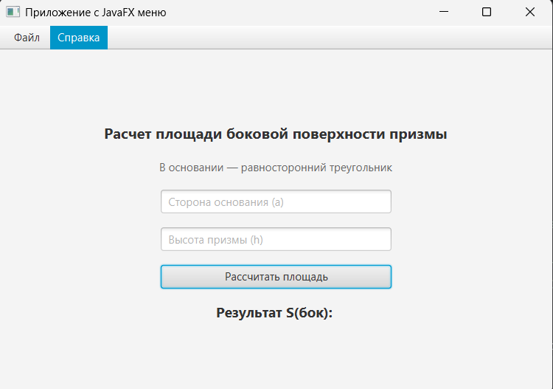
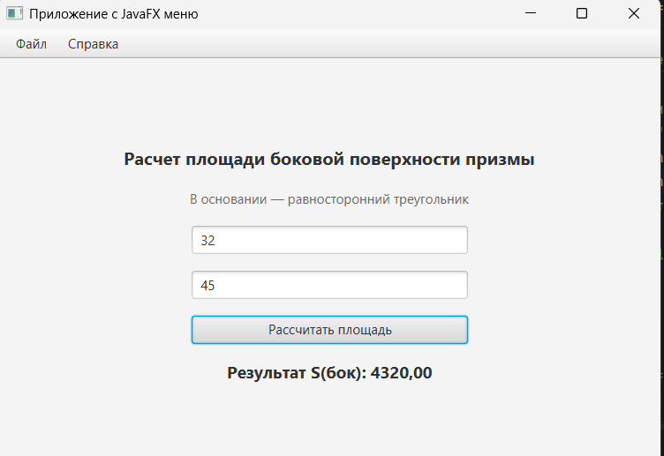
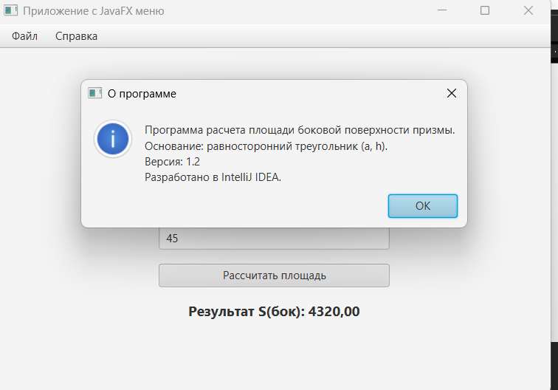
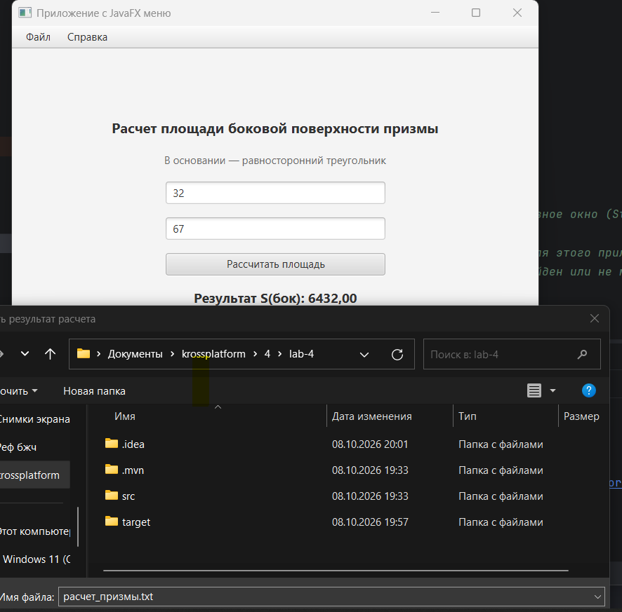
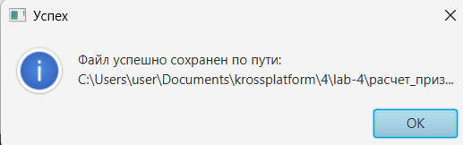

Задание 2

Условие к заданию 2
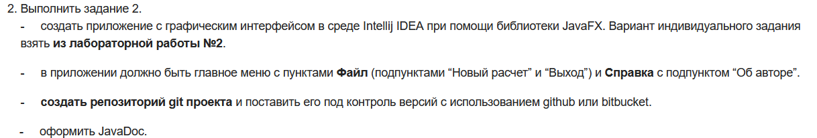
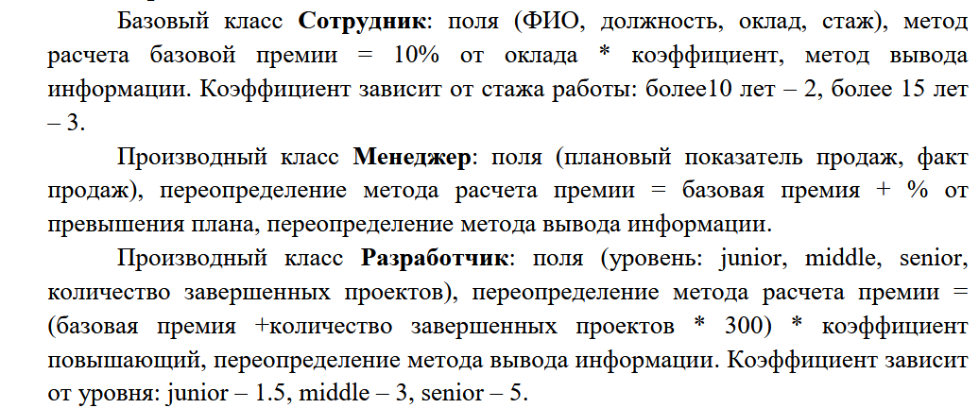

Решения задания 2
Employee.java
package com.example.lab41;
/**
* Базовый класс, представляющий сотрудника организации.
*
* @author Ваше Имя
* @version 1.0
*/
public class Employee {
private String fullName;
private String position;
private double salary;
private int experience;
/**
* Конструктор для создания объекта сотрудника.
*
* @param fullName ФИО сотрудника
* @param position должность
* @param salary оклад
* @param experience стаж работы (в годах)
*/
public Employee(String fullName, String position, double salary, int experience) {
this.fullName = fullName;
this.position = position;
this.salary = salary;
this.experience = experience;
}
/**
* Расчитывает базовую премию: 10% от оклада * коэффициент стажа.
* Коэффициент: более 10 лет - 2, более 15 лет - 3, иначе - 1.
*
* @return размер базовой премии
*/
public double calculateBonus() {
double coefficient = 1.0;
if (experience > 15) {
coefficient = 3.0;
} else if (experience > 10) {
coefficient = 2.0;
}
return (salary * 0.10) * coefficient;
}
/**
* Формирует информационную строку со сведениями о сотруднике.
*
* @return отформатированная информация о сотруднике
*/
public String getInfo() {
return String.format("Сотрудник: %s\nДолжность: %s\nОклад: %.2f руб.\nСтаж: %d лет\nПремия: %.2f руб.\n",
fullName, position, salary, experience, calculateBonus());
}
// Геттеры
public String getFullName() { return fullName; }
public String getPosition() { return position; }
public double getSalary() { return salary; }
public int getExperience() { return experience; }
}

Manager.java
package com.example.lab41;
/**
* Производный класс, представляющий менеджера.
*
* @author Ваше Имя
* @version 1.0
*/
public class Manager extends Employee {
private double plannedSales;
private double actualSales;
/**
* Конструктор для создания объекта менеджера.
*/
public Manager(String fullName, double salary, int experience, double plannedSales, double actualSales) {
super(fullName, "Менеджер", salary, experience);
this.plannedSales = plannedSales;
this.actualSales = actualSales;
}
/**
* Переопределенный метод расчета премии менеджера.
* Премия = базовая премия + 5% от превышения плана продаж.
*
* @return общая премия менеджера
*/
@Override
public double calculateBonus() {
double baseBonus = super.calculateBonus();
double extraBonus = 0.0;
if (actualSales > plannedSales) {
extraBonus = (actualSales - plannedSales) * 0.05; // 5% от превышения плана
}
return baseBonus + extraBonus;
}
@Override
public String getInfo() {
return super.getInfo() + String.format("План продаж: %.2f руб.\nФакт продаж: %.2f руб.\nПревышение плана: %.2f руб.\n",
plannedSales, actualSales, Math.max(0, actualSales - plannedSales));
}
}

Developer.java
package com.example.lab41;
/**
* Производный класс, представляющий разработчика.
*
* @author Ваше Имя
* @version 1.0
*/
public class Developer extends Employee {
private String level; // junior, middle, senior
private int completedProjects;
/**
* Конструктор для создания объекта разработчика.
*/
public Developer(String fullName, double salary, int experience, String level, int completedProjects) {
super(fullName, "Разработчик (" + level + ")", salary, experience);
this.level = level.toLowerCase();
this.completedProjects = completedProjects;
}
/**
* Переопределенный метод расчета премии разработчика.
* Формула: (базовая премия + проектов * 300) * повышающий коэффициент уровня.
* Коэффициенты: junior - 1.5, middle - 3.0, senior - 5.0.
*
* @return общая премия разработчика
*/
@Override
public double calculateBonus() {
double baseBonus = super.calculateBonus();
double levelCoefficient = 1.0;
switch (level) {
case "junior": levelCoefficient = 1.5; break;
case "middle": levelCoefficient = 3.0; break;
case "senior": levelCoefficient = 5.0; break;
}
return (baseBonus + (completedProjects * 300)) * levelCoefficient;
}
@Override
public String getInfo() {
return super.getInfo() + String.format("Уровень: %s\nЗавершено проектов: %d\n", level, completedProjects);
}
}

scene.fxml
<?xml version="1.0" encoding="UTF-8"?>
<?import javafx.geometry.Insets?>
<?import javafx.scene.control.Button?>
<?import javafx.scene.control.ComboBox?>
<?import javafx.scene.control.Label?>
<?import javafx.scene.control.Menu?>
<?import javafx.scene.control.MenuBar?>
<?import javafx.scene.control.MenuItem?>
<?import javafx.scene.control.TextArea?>
<?import javafx.scene.control.TextField?>
<?import javafx.scene.layout.BorderPane?>
<?import javafx.scene.layout.HBox?>
<?import javafx.scene.layout.VBox?>
<?import javafx.scene.text.Font?>
<BorderPane maxHeight="-Infinity" maxWidth="-Infinity" minHeight="-Infinity" minWidth="-Infinity" prefHeight="550.0" prefWidth="700.0" xmlns="http://javafx.com" xmlns:fx="http://javafx.com" fx:controller="com.example.lab41.MainController">
<top>
<MenuBar BorderPane.alignment="CENTER">
<menus>
<Menu mnemonicParsing="false" text="Файл">
<items>
<MenuItem mnemonicParsing="false" onAction="#handleNewCalculation" text="Новый расчет" />
<MenuItem mnemonicParsing="false" onAction="#handleExit" text="Выход" />
</items>
</Menu>
<Menu mnemonicParsing="false" text="Справка">
<items>
<MenuItem mnemonicParsing="false" onAction="#handleAbout" text="Об авторе" />
</items>
</Menu>
</menus>
</MenuBar>
</top>
<center>
<HBox prefHeight="100.0" prefWidth="200.0" spacing="20.0" BorderPane.alignment="CENTER">
<children>
<VBox prefWidth="320.0" spacing="12.0">
<children>
<Label text="Параметры сотрудника">
<font>
<Font name="System Bold" size="14.0" />
</font>
</Label>
<ComboBox fx:id="typeComboBox" onAction="#handleTypeSelection" prefWidth="320.0" promptText="Выберите тип сотрудника" />
<TextField fx:id="nameField" promptText="ФИО сотрудника" />
<TextField fx:id="salaryField" promptText="Оклад (руб.)" />
<TextField fx:id="expField" promptText="Стаж работы (лет)" />
<!-- Панель полей для Менеджера -->
<VBox fx:id="managerBox" spacing="12.0" visible="false" managed="false">
<children>
<TextField fx:id="planField" promptText="Плановый показатель продаж" />
<TextField fx:id="factField" promptText="Фактический показатель продаж" />
</children>
</VBox>
<!-- Панель полей для Разработчика -->
<VBox fx:id="developerBox" spacing="12.0" visible="false" managed="false">
<children>
<ComboBox fx:id="levelComboBox" prefWidth="320.0" promptText="Уровень (Junior, Middle, Senior)" />
<TextField fx:id="projectsField" promptText="Количество завершенных проектов" />
</children>
</VBox>
<Button mnemonicParsing="false" onAction="#performCalculation" prefWidth="320.0" text="Рассчитать премию" />
</children>
</VBox>
<VBox prefWidth="340.0" spacing="12.0">
<children>
<Label text="Результаты расчета">
<font>
<Font name="System Bold" size="14.0" />
</font>
</Label>
<TextArea fx:id="resultArea" editable="false" prefHeight="380.0" prefWidth="340.0" wrapText="true" />
</children>
</VBox>
</children>
<padding>
<Insets bottom="15.0" left="15.0" right="15.0" top="15.0" />
</padding>
</HBox>
</center>
</BorderPane>

MainController.java
package com.example.lab41;
import javafx.application.Platform;
import javafx.collections.FXCollections;
import javafx.fxml.FXML;
import javafx.scene.control.*;
import javafx.scene.control.Alert.AlertType;
import javafx.scene.layout.VBox;
/**
* Контроллер главного окна приложения JavaFX.
* Осуществляет координацию ввода данных, управление видимостью компонентов
* и вызов бизнес-логики для расчета премий сотрудников.
*
* @author Ваше Имя
* @version 1.0
*/
public class MainController {
@FXML private ComboBox<String> typeComboBox;
@FXML private TextField nameField;
@FXML private TextField salaryField;
@FXML private TextField expField;
// Менеджер элементы
@FXML private VBox managerBox;
@FXML private TextField planField;
@FXML private TextField factField;
// Разработчик элементы
@FXML private VBox developerBox;
@FXML private ComboBox<String> levelComboBox;
@FXML private TextField projectsField;
@FXML private TextArea resultArea;
/**
* Инициализация контроллера. Заполняет выпадающие списки начальными данными.
*/
@FXML
public void initialize() {
typeComboBox.setItems(FXCollections.observableArrayList("Менеджер", "Разработчик"));
levelComboBox.setItems(FXCollections.observableArrayList("Junior", "Middle", "Senior"));
}
/**
* Управляет отображением уникальных полей в зависимости от выбранной роли сотрудника.
*/
@FXML
private void handleTypeSelection() {
String selectedType = typeComboBox.getValue();
if ("Менеджер".equals(selectedType)) {
managerBox.setVisible(true); managerBox.setManaged(true);
developerBox.setVisible(false); developerBox.setManaged(false);
} else if ("Разработчик".equals(selectedType)) {
managerBox.setVisible(false); managerBox.setManaged(false);
developerBox.setVisible(true); developerBox.setManaged(true);
}
}
/**
* Собирает введенные данные, создает соответствующий объект
* бизнес-логики и выводит итоговую информацию о расчете премии.
*/
@FXML
private void performCalculation() {
String type = typeComboBox.getValue();
if (type == null) {
showAlert("Ошибка", "Выберите тип сотрудника!", AlertType.WARNING);
return;
}
try {
String name = nameField.getText().trim();
if (name.isEmpty()) {
showAlert("Ошибка", "Заполните ФИО сотрудника!", AlertType.WARNING);
return;
}
double salary = Double.parseDouble(salaryField.getText());
int experience = Integer.parseInt(expField.getText());
if (salary < 0 || experience < 0) {
showAlert("Ошибка", "Оклад и стаж не могут быть отрицательными!", AlertType.WARNING);
return;
}
Employee employee;
if ("Менеджер".equals(type)) {
double plan = Double.parseDouble(planField.getText());
double fact = Double.parseDouble(factField.getText());
employee = new Manager(name, salary, experience, plan, fact);
} else {
String level = levelComboBox.getValue();
if (level == null) {
showAlert("Ошибка", "Выберите квалификационный уровень разработчика!", AlertType.WARNING);
return;
}
int projects = Integer.parseInt(projectsField.getText());
employee = new Developer(name, salary, experience, level, projects);
}
resultArea.setText(employee.getInfo());
} catch (NumberFormatException e) {
showAlert("Ошибка ввода", "Проверьте корректность числовых данных!", AlertType.ERROR);
}
}
/**
* Сбрасывает состояние всех элементов ввода интерфейса.
*/
@FXML
private void handleNewCalculation() {
nameField.clear();
salaryField.clear();
expField.clear();
planField.clear();
factField.clear();
projectsField.clear();
typeComboBox.getSelectionModel().clearSelection();
levelComboBox.getSelectionModel().clearSelection();
managerBox.setVisible(false); managerBox.setManaged(false);
developerBox.setVisible(false); developerBox.setManaged(false);
resultArea.clear();
}
/**
* Выход из приложения.
*/
@FXML
private void handleExit() {
Platform.exit();
}
/**
* Вывод информации об авторе программы.
*/
@FXML
private void handleAbout() {
Alert alert = new Alert(AlertType.INFORMATION);
alert.setTitle("Об авторе");
alert.setHeaderText("Информация о разработчике");
alert.setContentText("Лабораторная работа №3\nСтудент: Ваше ФИО\nГруппа: Ваша группа");
alert.showAndWait();
}
private void showAlert(String title, String message, AlertType type) {
Alert alert = new Alert(type);
alert.setTitle(title);
alert.setHeaderText(null);
alert.setContentText(message);
alert.showAndWait();
}
}

Результат задания 2

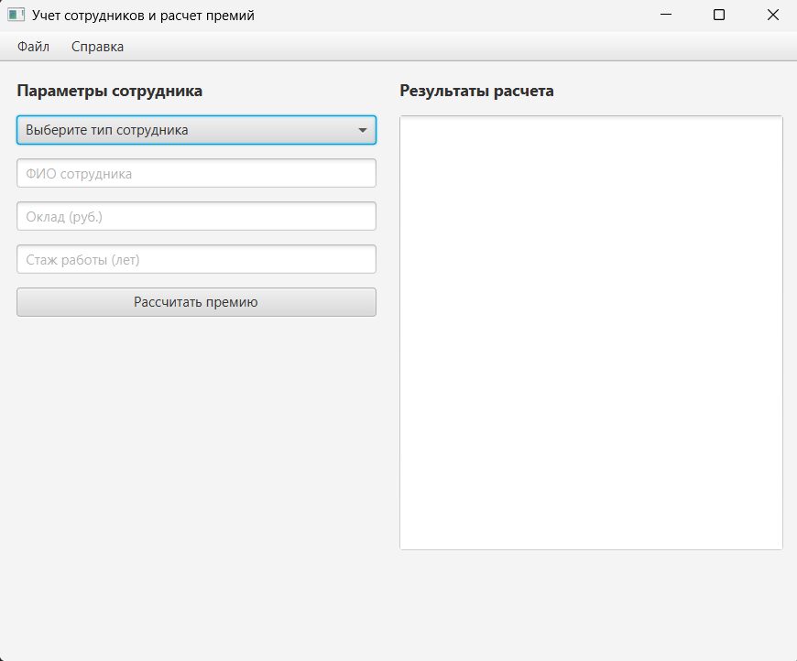
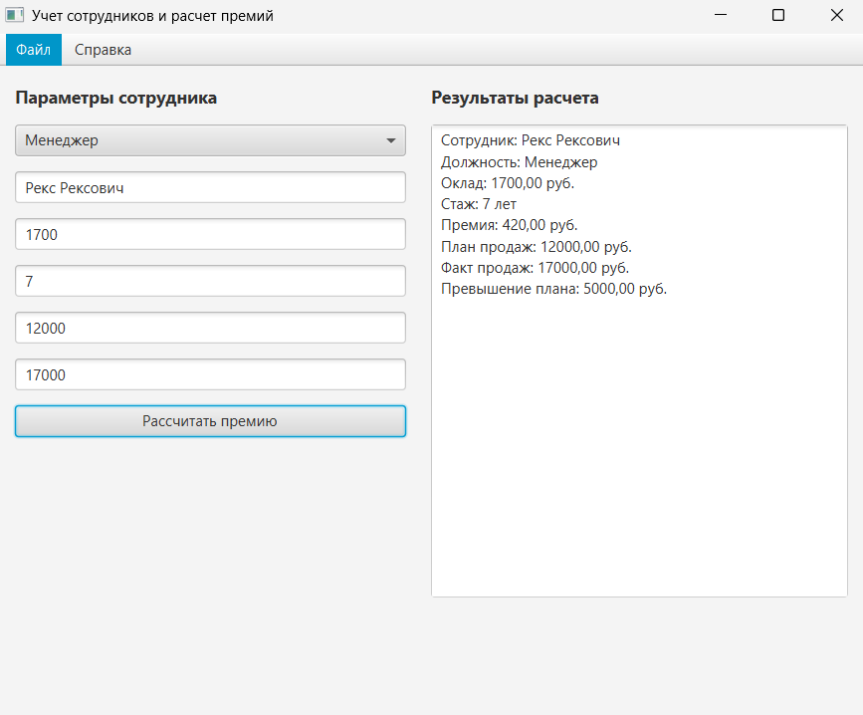
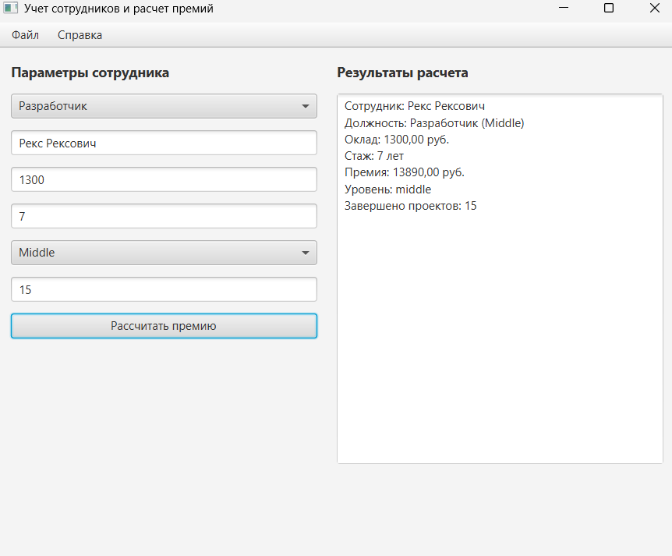

Вывод
В ходе выполнения лабораторной работы были освоены принципы создания многооконных приложений с графическим интерфейсом в среде IntelliJ IDEA с использованием библиотеки JavaFX и разметки FXML. На практике применены ключевые концепции объектно-ориентированного программирования (ООП): наследование и полиморфизм — на примере иерархии классов сотрудников организации при динамическом расчете их премий. Исходный код приложения успешно задокументирован в соответствии со стандартами JavaDoc, а сам проект поставлен под контроль версий в системе Git.
Ответы на контрольные вопросы
1. Понятие интерфейса в Java, синтаксис и составляющие
Интерфейс в Java — это абстрактный тип данных, который определяет контракт (набор методов), который обязуется выполнить реализующий его класс. Интерфейсы задают поведение объекта («что он умеет делать»), но не то, как именно он это делает.

2. Ключевое слово для применения интерфейса
Для реализации интерфейса классом используется ключевое слово implements
.
Пример:
java
public class Document implements Printable {
@Override
public void print() {
System.out.println("Печать документа...");
}
}
3. Для чего используют интерфейсы?
Интерфейсы применяются для решения следующих ключевых задач:
- Реализация множественного наследования: в Java класс может наследоваться только от одного класса (extends), но может реализовывать любое количество интерфейсов через запятую.
- Снижение связанности (Decoupling): код зависит от абстрактного контракта (интерфейса), а не от конкретной реализации класса, что упрощает замену одного компонента на другой.
- Полиморфизм: возможность работать с разными объектами одинаково, если они реализуют один и тот же интерфейс.
- Проектирование архитектуры: определение четких границ и правил взаимодействия между модулями крупного приложения.

4. Что такое лямбда-выражение? Синтаксис. Примеры
Лямбда-выражение — это анонимная функция (метод без имени), которая позволяет передавать блок кода как аргумент в другие методы или сохранять его в переменную. Лямбды делают код лаконичным и избавляют от необходимости писать громоздкие анонимные классы.
5. Что такое функциональный интерфейс? Приведите пример
Функциональный интерфейс — это интерфейс, который содержит ровно один абстрактный метод (при этом он может содержать любое количество default или static методов). Именно такие интерфейсы можно реализовывать с помощью лямбда-выражений. Для проверки интерфейса используют аннотацию @FunctionalInterface.
6. Что такое методы-фабрики? Приведите пример
Методы-фабрики (Factory Methods) — это статические методы класса или интерфейса, предназначенные для создания и возвращения новых объектов (альтернатива прямому вызову конструктора через new). Они скрывают логику инициализации и могут возвращать разные подклассы или уже существующие объекты (кэш).
7. Что такое графический интерфейс. Какие библиотеки применяют для построения графического интерфейса в Java?
Графический интерфейс пользователя (GUI) — это система визуальных элементов (окон, кнопок, меню, списков), с помощью которой человек взаимодействует с компьютерной программой, используя мышь, клавиатуру или сенсорный экран (вместо ввода текстовых команд в консоль).
Библиотеки в Java:
- AWT (Abstract Window Toolkit): старейшая библиотека (с Java 1.0). Использует нативные элементы операционной системы. Устарела, выглядит несовременно.
- Swing: надстройка над AWT (появилась позже). Все элементы рисуются самой Java, что обеспечило независимость от ОС и более гибкую кастомизацию. До сих пор часто встречается в старых проектах.
- JavaFX: современная платформа для создания насыщенных настольных приложений. Поддерживает 3D-графику, стили через CSS, разметку через XML (FXML), эффекты и анимации. Является стандартом по умолчанию вместо Swing.
8. Опишите архитектуру JavaFX
Архитектура JavaFX построена по принципу театральной сцены (модель Theater):
- Stage (Сцена/Подмостки): главное окно приложения. Является контейнером верхнего уровня (аналог JFrame в Swing).
- Scene (Сюжет/Сцена): пространство внутри окна, в котором размещаются все элементы управления. На одном Stage в разные моменты времени можно показывать разные Scene (например, экран авторизации, а затем главное меню).
- Scene Graph (Граф сцены): древовидная структура данных, содержащая все визуальные элементы (узлы — Node).
  - Root Node (Корневой узел): обычно контейнер компоновки (Layout), содержащий другие элементы.
  - Branch Nodes (Ветки): другие контейнеры или группы.
  - Leaf Nodes (Листья): конечные элементы управления (кнопки, текстовые поля, изображения), которые не могут содержать внутри себя другие элементы.
Кроме того, архитектура JavaFX активно использует паттерн MVC (Model-View-Controller), где интерфейс описывается в FXML-файле, а логика взаимодействия выносится в отдельный Java-класс — контроллер.
9. Какие контейнеры используют для компоновки элементов окна приложения?
Контейнеры (классы из пакета javafx.scene.layout) автоматически рассчитывают размеры и координаты дочерних элементов в зависимости от размеров окна.
Основные контейнеры и их назначение:
- VBox (Vertical Box): выстраивает дочерние элементы вертикально, друг под другом в один столбец.
- HBox (Horizontal Box): выстраивает дочерние элементы горизонтально, в один ряд.
- BorderPane (Граничная панель): делит окно на 5 зон: верх (Top), низ (Bottom), лево (Left), право (Right) и центр (Center). Идеально подходит для классических окон (меню сверху, статус-бар снизу, рабочая зона по центру).
- GridPane (Сетка): распределяет элементы по таблице, состоящей из строк и столбцов. Элементы привязываются к индексам ячеек.
- StackPane (Стек): накладывает элементы друг на друга послойно (как стопка карт). Часто используется для наложения текста на картинку или создания фонов.
- FlowPane / TilePane: выстраивают элементы в ряд, но если они не помещаются по ширине, автоматически переносят их на следующую строку. TilePane при этом делает все ячейки строго одинакового размера.

10. Перечислите основные элементы управления JavaFX: свойства и методы
Элементы управления (из пакета javafx.scene.control) служат для ввода, вывода информации и совершения действий.
- Button (Кнопка)
  - Свойства: text (строка на кнопке), graphic (иконка внутри кнопки), disable (блокировка нажатия).
  - Метод: setOnAction(EventHandler) — задает действие (обработку события) при клике.
java
Button btn = new Button("Войти");
btn.setDisable(false);
btn.setOnAction(e -> System.out.println("Кнопка нажата!"));
Используйте код с осторожностью.
- Label (Текстовая метка / Подпись)
  - Свойства: text (содержимое), textFill (цвет шрифта), wrapText (разрешение переноса текста по словам).
  - Метод: setText(String) — динамически меняет текст на экране.
java
Label statusLabel = new Label("Готово");
statusLabel.setTextFill(Color.RED);
statusLabel.setText("Ошибка загрузки");
Используйте код с осторожностью.
- TextField (Однострочное текстовое поле для ввода)
  - Свойства: text (введенный текст), promptText (серый текст-подсказка внутри поля), editable (доступность для редактирования).
  - Метод: getText() — считывает то, что написал пользователь.
java
TextField inputField = new TextField();
inputField.setPromptText("Введите имя...");
String userName = inputField.getText();
11. Что такое Scene Builder?
JavaFX Scene Builder — это инструмент визуального проектирования (WYSIWYG-редактор) от компании Gluon (изначально разработан Oracle). Он позволяет создавать интерфейсы для JavaFX-приложений путем простого перетаскивания элементов (drag-and-drop) мышкой из панели инструментов на рабочее поле.
- Как работает: Scene Builder автоматически генерирует разметку интерфейса в формате XML-файла с расширением .fxml.
- Интеграция: этот FXML-файл затем легко подключается к коду Java в средах разработки (IntelliJ IDEA, Eclipse), где программисту остается написать только бизнес-логику в классе-контроллере, не тратя время на ручное прописывание координат кнопок и слоев компоновки в коде.

